2.3 Infections sexuellement transmissibles
Bande dessinée – Document complémentaire élève (DCE2)

Procédure : Étudie chacun de ces scénarios. Que penses-tu de ces conversations ?

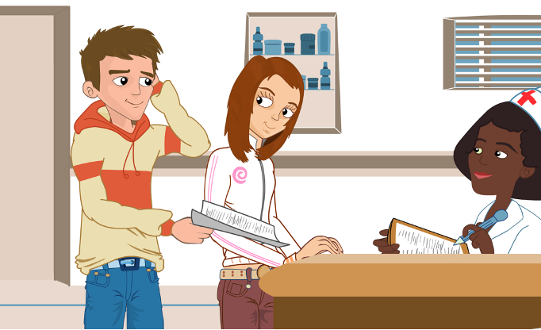
Si les résultats des tests de dépistage sont bons, vous pourrez envisager d’arrêter les préservatifs.

Arthur est très gêné d’aller au Centre de Dépistage avec Julie.

J’ai entendu dire que tu ne peux pas l’attraper la première fois.

Julie et Anaïs discutent de ce que ça peut-être la « première fois » et elles s’inquiètent des IST.

Les Chlamydias ! Ils nous parlent de ça seulement pour nous empêcher de nous amuser

Arthur et David parlent de leur cours d’Education Sexuelle et discutent des Chlamydias

